职业卫生检测技术服务信息公开表
用人单位  名称 | 青岛新力通工业有限责任公司
地理位置 | 山东省青岛市平度市同和街道办事处衡阳路13号（北厂）  山东省青岛市平度市同和街道办事处衡阳路18号（南厂）
联系人 | 徐兆雪
调查专业  技术人员名单 | 贾健、王洪帅 | 调查时间 | 2024.05.19 | 陪同人 | 徐兆雪
采样专业  技术人员名单 | 贾健、王洪帅、张心、王文超 | 采样时间 | 2024.05.21 | 陪同人 | 徐兆雪
检测专业  技术人员名单 | 田立茹、郭秀丽、常鑫钰、孙颖、李笑笑、包红艳 |  | 检测时间 | 2024.05.21~2024.05.24
影像资料  （调查影像资料及采样影像资料） | 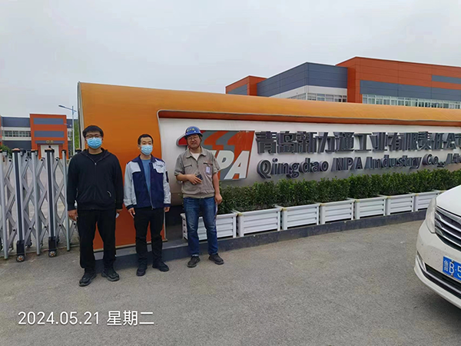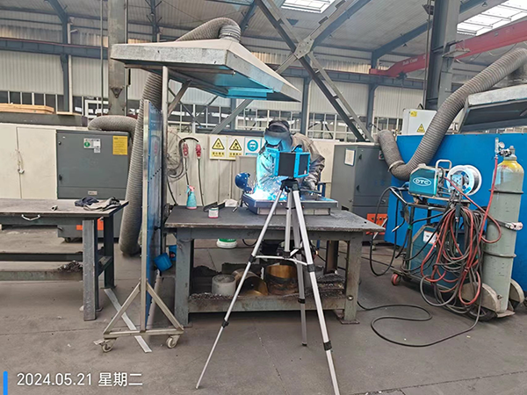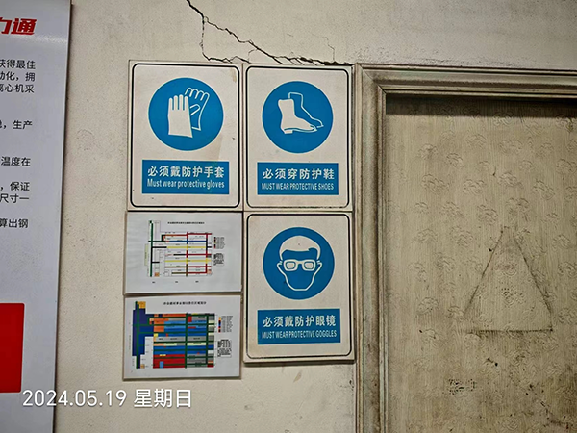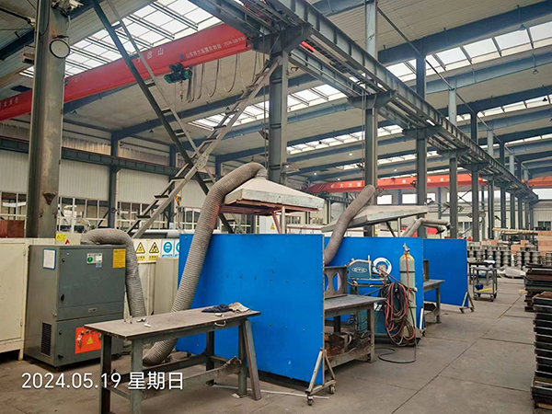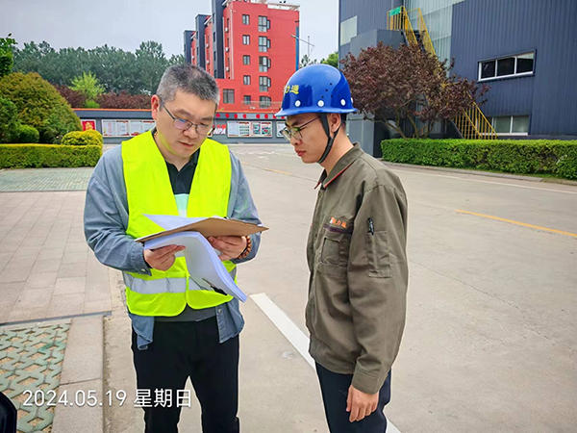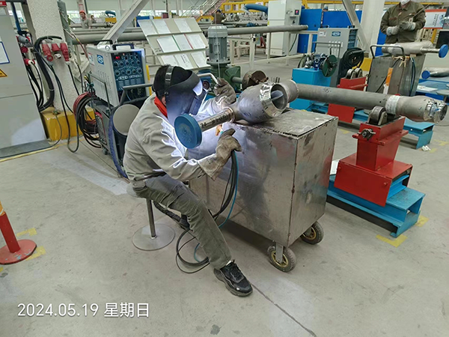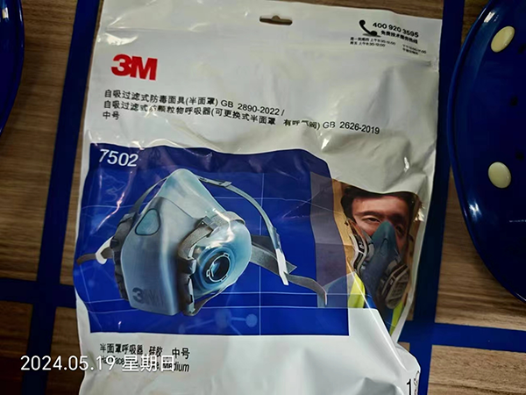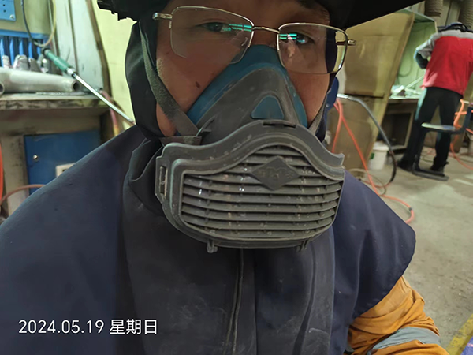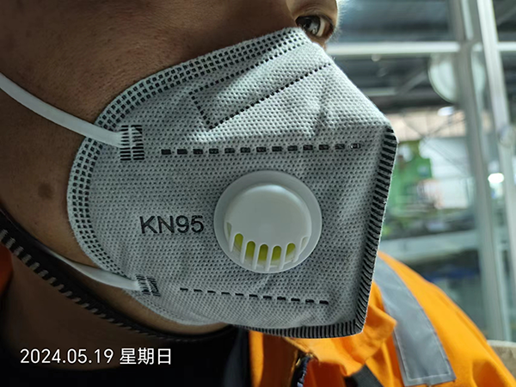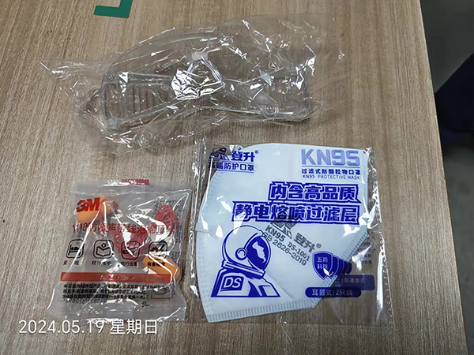
公示日期：2024.06.25

